Meine Person

Persönliche Daten:

Hans Mustermann
Musterstraße 67
10000 Musterstadt
geboren am 01.04.1986
in Berlin
ledig

Schulbildung:

09/ 1992 – 06/ 2002
Realschule in Kreuzberg
Realschulabschluss

Berufsausbildung:

09/ 2002 – 06/ 2005
Ausbildung bei xyz Akademie, Berlin
Abschluss Bürokaufmann (IHK)
• PC Kenntnisse (Excel, Word)
• Büroorganisation
• Rechnungswesen
• Tastaturschreiben (10 Finger)

Mein Profil

Erfahrungen in den Aufgabengebieten:

- Verkauf und Beratung
- Diverse Bürotätigkeiten (Briefverkehr, Büroorganisation)
- Arbeiten mit Bürostandardsoftware (MS-Office)
- Einfache Buchhaltungstätigkeiten
- Telefonmarketing
- Kundendienst und Beratung
- Mahnwesen

Persönliche Kompetenzen:

- Selbständiges Arbeiten
- Teamfähigkeit
- Lernbereitschaft
- Zuverlässigkeit
- Genauigkeit
- Ausdauer
- Kritikfähigkeit

Besondere Kenntnisse und Fähigkeiten:

- Kassentätigkeit (Kassenpass),
- Englisch (Grundkenntnisse)
- Gute Computerkenntnisse
(Word, Excel, Powerpoint, Access)
- Fahrerlaubnis PKW

Kurzbewerbung

für eine Tätigkeit als Bürokaufmann

Bewerbungsfoto

Hans Mustermann
Musterstraße 67
10000 Musterstadt

030 0000001
hans.mustermann@gmx.de

Meine Entwicklung

06/ 2002 – 08/ 2002
Aktive Ausbildungssuche

09/ 2002 – 06/ 2005
Ausbildung zum Bürokaufmann (IHK)
bei der xyz Akademie Berlin

07/ 2005 – 09/ 2005
Arbeitssuche

10/ 2005 – 12/ 2009
Buchhaltungshelfer bei der
Firma Rohrputz GmbH, Berlin
- Vorbereitende Buchhaltung
- Einfache Buchungen

01/ 2010 – 12/ 2010
Tätigkeit im Rechnungswesen bei
Autohaus Meier, Berlin
- Rechnungen schreiben
- Kontrolle Zahlungseingang
- Zahlungserinnerungen
- Mahnverfahren

01/2011 – 12/2012
Mitarbeiter im Controlling
bei Schokoriegel GmbH & Co KG
- Preisplanung
- Kostenkontrolle
- Budgetplanung

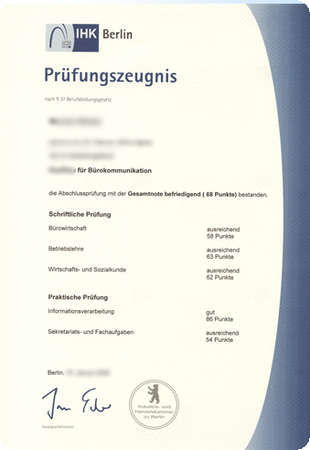
01/2013 – 09/2013
Aktiv Schuh GmbH, Bernau
Logistikplaner
- Beladungsplanung
- Warenannahme
- Warenausgabe

Seit 10/2013
Arbeit suchend

Zeugnisse

